Pregunta 1

Revise el siguiente código:

X = “oranges”  
Y = “apples”  
Z = “bananas”  
data = “{1} and {0} and {2}”

Print(data.format(z,y,x))

¿Cuál es la salida de la instrucción print?

R= apples and bananas and oranges

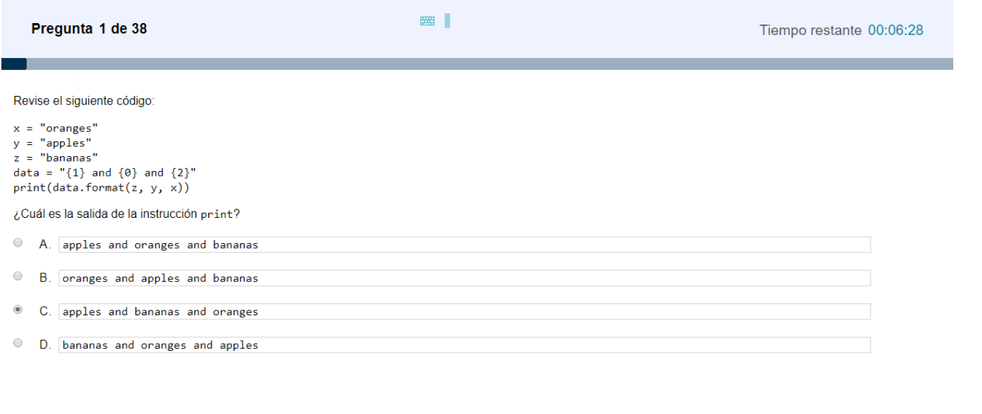

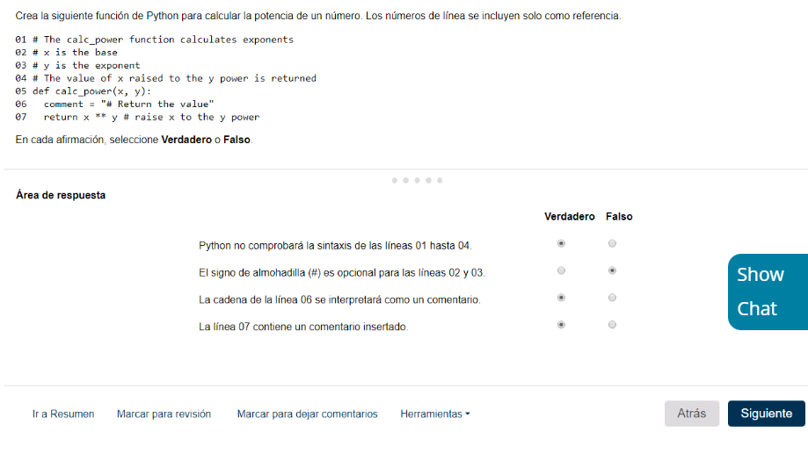

Pregunta 3

Necesita asegurarse de que las comparaciones sean exactas, encada afirmación seleccione verdadero o falso.

La instrucción print de la línea 04 solo se imprimirá si los dos números tienen el mismo valor. (V)

La instrucción print de la línea 06 solo se imprimira si num1 es menor que num2. (F)

La instrucción print de la línea 08 solo se imprimirá si num 1 es mayor que num2. (v

La instrucción de la línea 09 es una comparación no valida. (V)

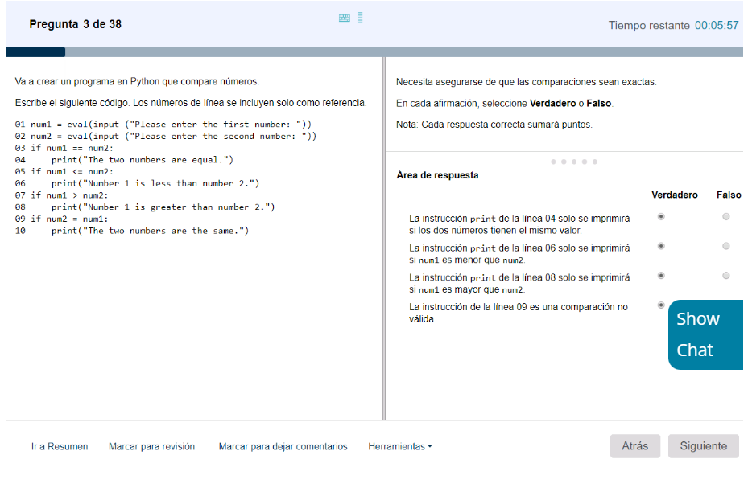

Pregunta 4

Va a escribir el código que cumplirá los siguientes requisitos:

* Debe permitir que los usuarios escriban distintas palabras.
* Debe devolver el número de caracteres de cada palabra.

Complete el código seleccionando la opción correcta en cada lista desplegable.

R= if, for, in

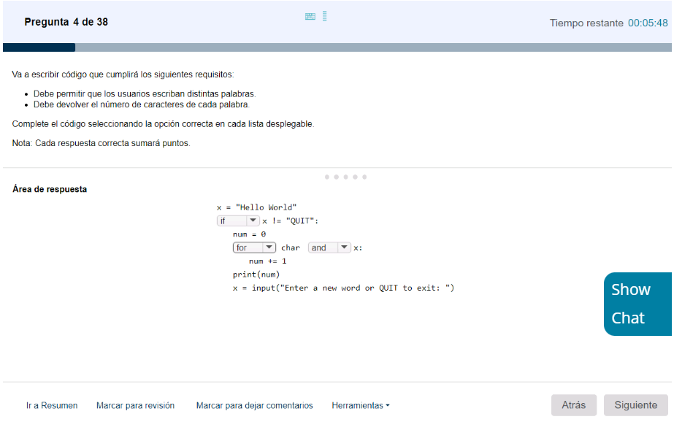

Pregunta 5

Necesita definir las dos funciones necesarias.

¿Qué dos segmentos de código debe usar para las líneas 01 y 04? Cada respuesta correcta presenta una parte de la solución (Elija dos respuestas).

R=

* Def det_name()
* Def calc_calories(miles, calories_per_miles)

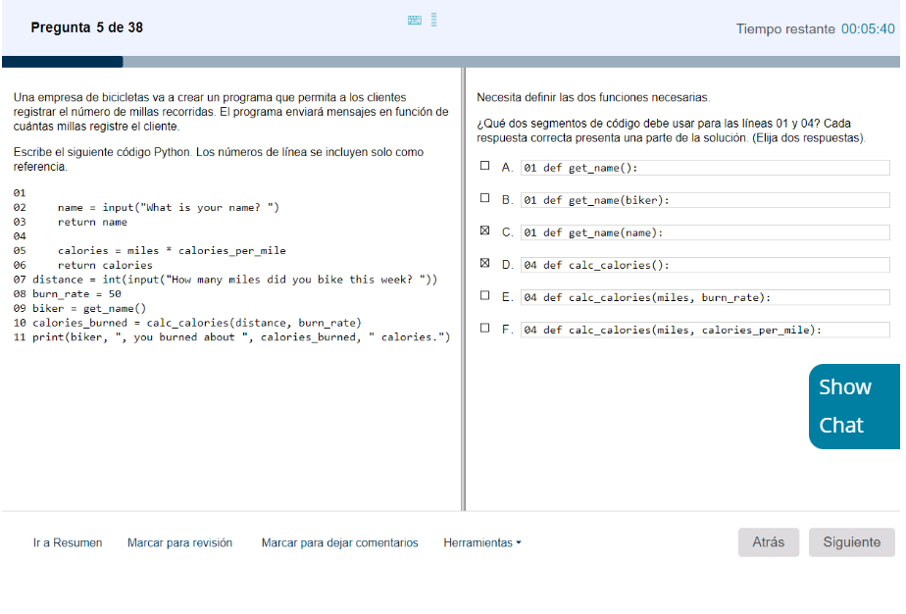

Pregunta 6

La siguiente función calcula el valor de una expresión que usa un exponente. Los números de la línea se incluyen solo como referencia.

En cada afirmación selección verdadero o falso.

La línea 02 producira un error de runtime (V)

La línea 06 pruducira un error de runtime (V)

La función eval debe usarse en las líneas 03 y 04 (V)

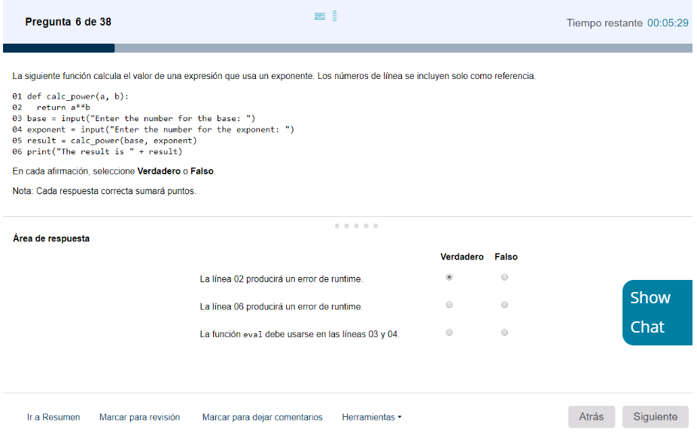

Pregunta 7

Debe identificar los resultados de ejecutar varias operaciones de segmentación en la siguiente estructura de secuencia:

Alph = “abcdfghijklmnopqrstuvwxyz”

Mueva los resultados apropiados desde la lista de la izquierda hasta las operaciones de segmentación de la derecha. Cada resultado se puede usar una vez, mas de una vez o ninguna.

R=

* Alph[3:15] -> defghijklmno
* Alph[3:15:3] ->dgjm
* Alph[15:3:-3] ->pmjg
* Alph[::-3] ->zwtqnkheb

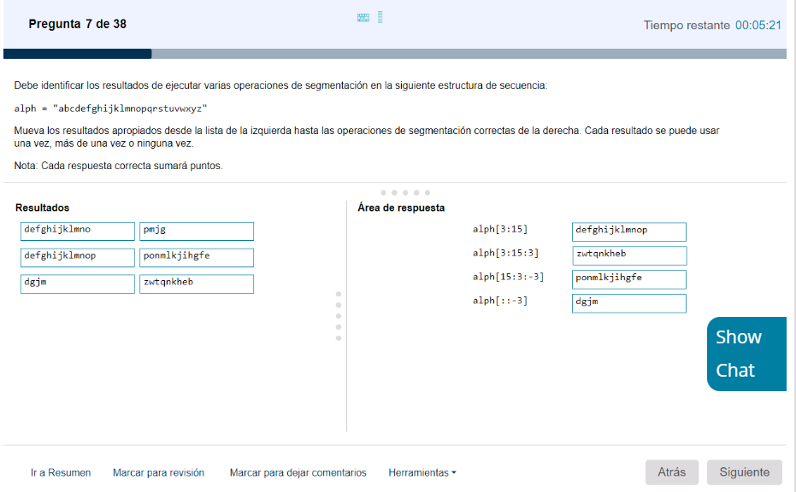

Pegunta 8

¿Qué hace la siguiente instrucción?

Data = input()

R= Permite que e usuario escriba texto en la consola.

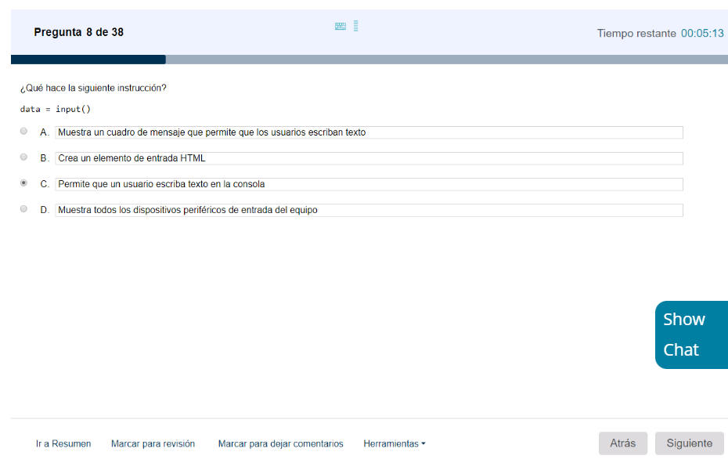

Pregunta 9

En cada afirmación sobre la siguiente función, seleccione Verdadero o Falso

Una llamada de función de grosspay() creara un error de sintaxis. (F)

Una llamada de función de grosspay(salary=50000) no devolverá nada. (V)

Una llamada de función de grosspay(pieces=500, piecerate=4) devolverá un resultado de 2000. (V)

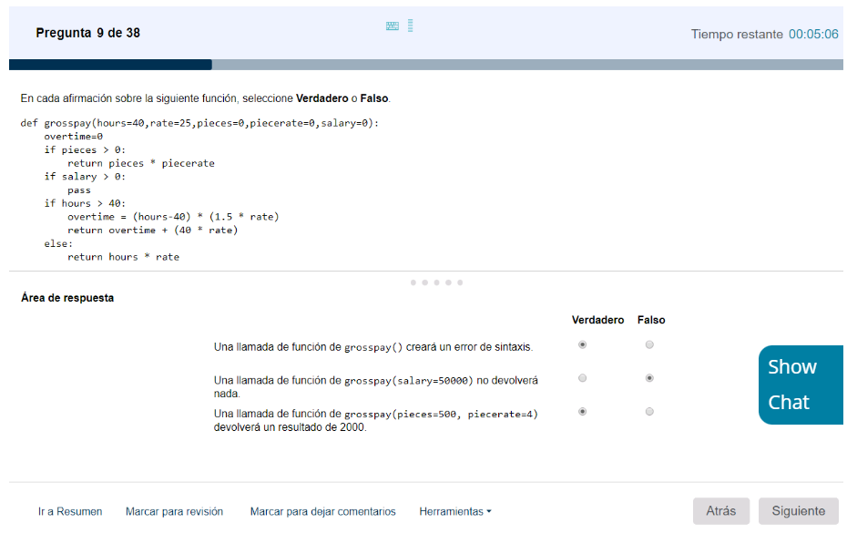

Pregunta 10

Una empresa de alimentación necesita un programa sencillo que pueda usar el equipo de atención telefónica para recopilar datos de una encuesta sobre una nueva variedad de café. El programa debe realizar las siguientes tareas:

* Aceptar texto de entrada (rating)
* Devolverla puntuación media (average) en una escala de cinco estrellas.
* Redondear la salida a dos decimales

Complete el código seleccionando el segmento de código correcto en cada lista desplegable.

R=

* Float(input(“Enter next rating (1-5, -1 for done)”))
* Print(“The average star rating gor the new coffee is: “
* Format(average, ‘.2f’))

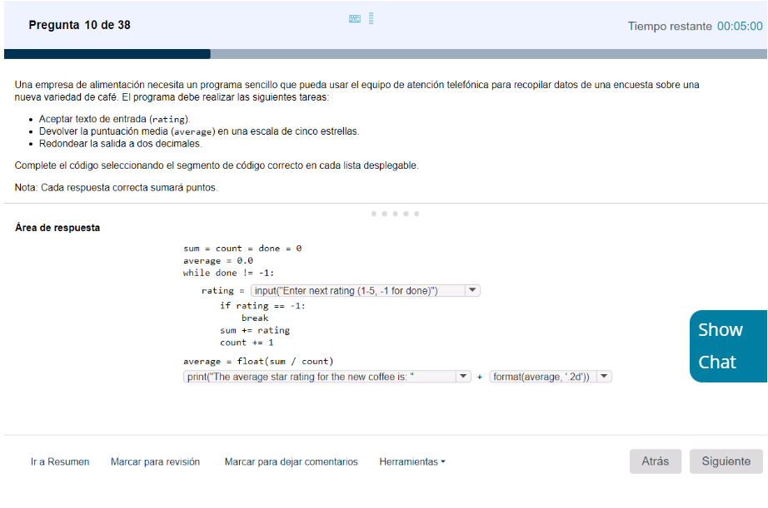

Pregunta 11

Revise el siguiente segmento de código

Product = 2

n=5

while (n!=0):

product *= n

print (product)

n-=1

if n == 3 : break

¿Cuántas líneas de salida imprime el código?

R= 2

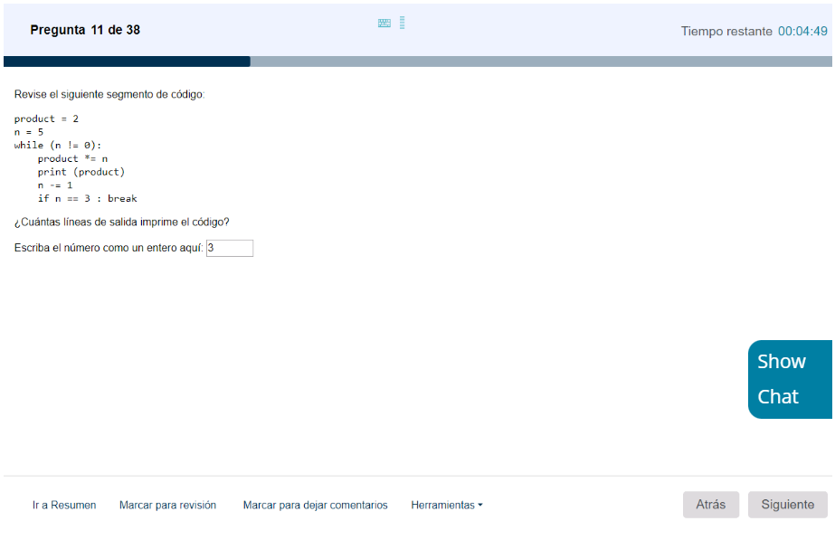

Pregunta 12

Va a convertir una aplicación existente a Python

Necesita programar correctamente todas las expresiones aricmeticas.

¿Cuál es el orden correcto de las operaciones de las seis clases de operaciones en orden de precedencia de la primera a la última?

Mueva todas las operaciones al área de respuestas y colóquelas en orden correcto

R=

1. Paréntesis
2. Exponentes
3. Unitario positivo, negativo, not
4. Multiplicación y división
5. Suma y resta
6. And

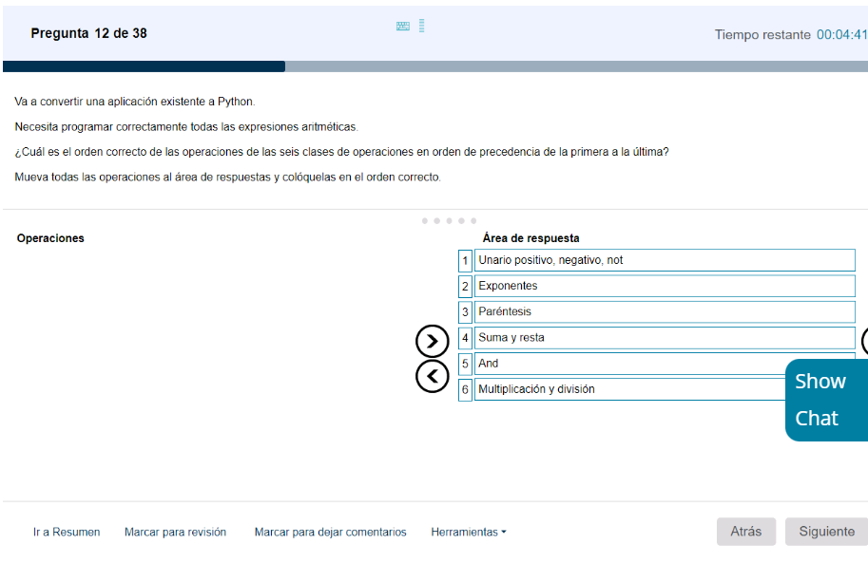

Pregunta 13

Escribe el siguiente código:

Import datetime  
d = datetime.datetime(2017,4,7)  
print(‘{:%B-%d-%y}’.format(d))

Ejecuta el programa

¿Cuál es la salida?

R= April-07-17

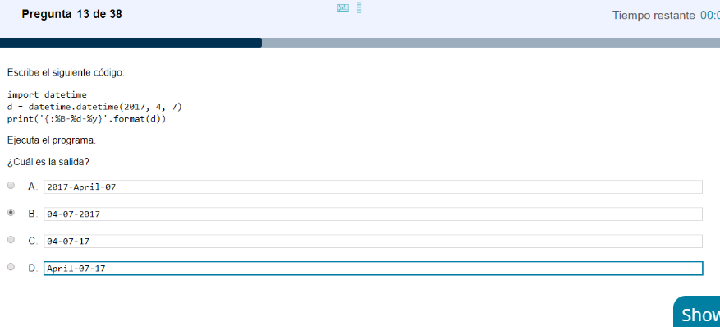

Pregunta 14

Escribe la siguiente función que lee un archivo de datos e imprime cada línea del archivo. Los números de la línea se incluyen solo como referencia.

Cuando ejecuta el programa, recibe un error en la línea 03.

¿Qué esta causando el error?

R= Necesita importar la biblioteca os

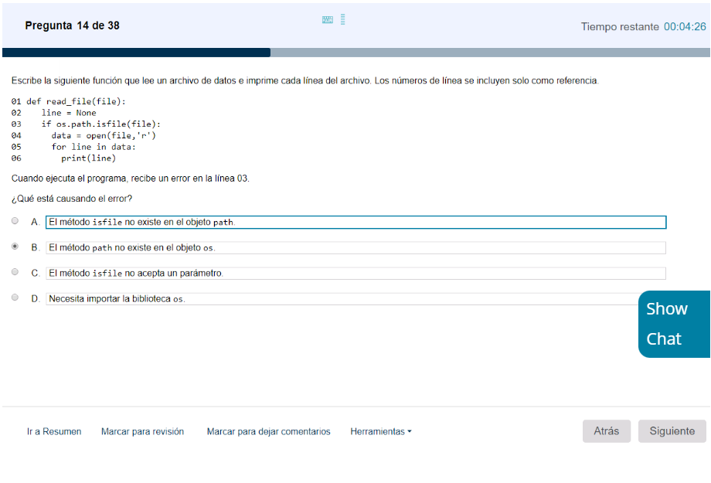

Pregunta 15

El programa debe permitir tres adivinaciones. Si el usuario adivina el numero correcto, el programa debe para de preguntar.

Completa las líneas 05,13 y 14 moviendo los segmentos de código apropiados desde la lista de la izquierda hasta la ubicación de la derecha que corresponda. Cada segmento de código se puede usar una vez, mas de una vez o ninguna vez.

Línea 05: while chance <= 3

Línea 13: break

Línea 14: chance += 1

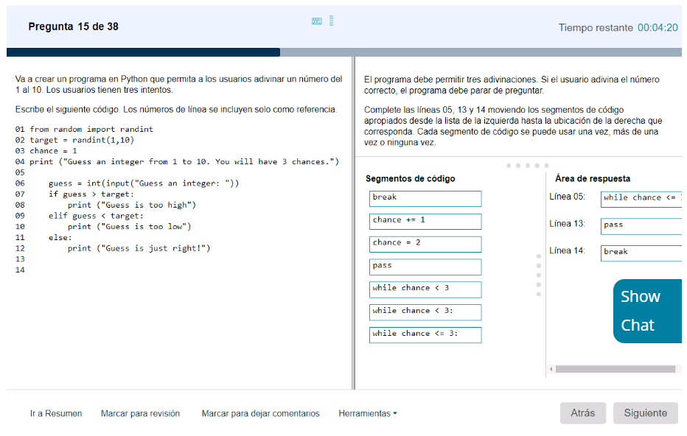

Pregunta 16

Va a escribir un programa que asignara aleatoriamente salas (room_number) y grupos de formación de equipos(group)para unas jornadas de retiro de una empresa.

Complete el código seleccionando el segmento en cada lista desplegable.

R=

* Room_numbers= random.randint(1,50)
* Group = random.choice(groupList)

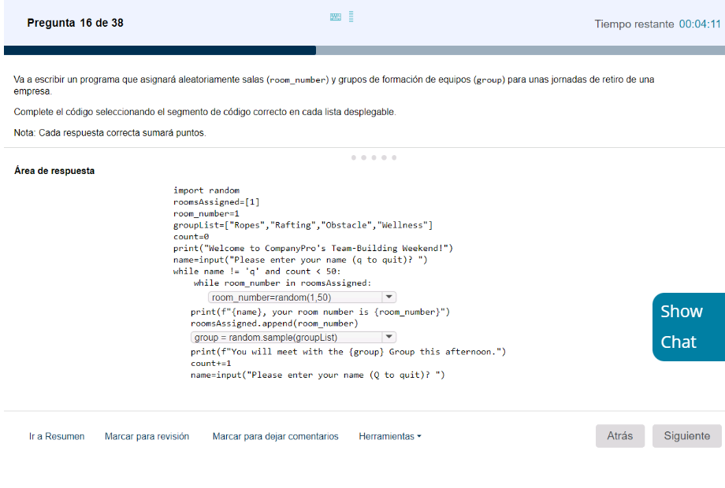

Pregunta 17

Una editorial necesita encontrar una forma de contar el numero de determinadas letras en sus publicaciones para garantizar un equilibrio correcto. Parece ser que han recibido quejas por usar en exceso la letra e. Debe crear una función que cumpla los requisitos.

Complete el código seleccionando el segmento de código correcto en cada lista desplegable.

R=

* Word in Word_list
* Letter in word

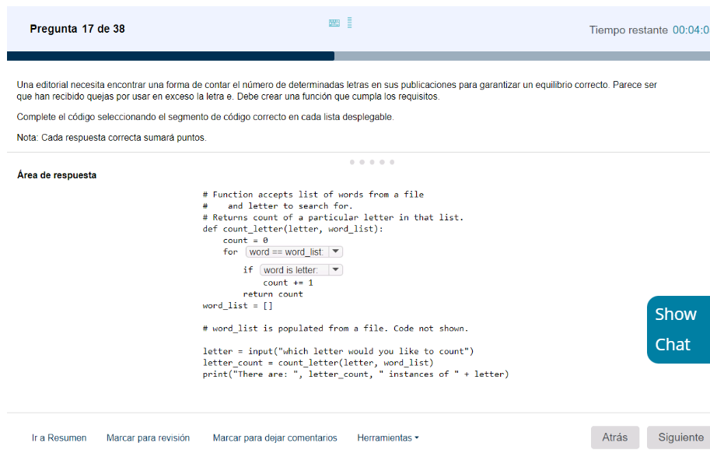

Pregunta 18

Una empresa le pide que depure un código que esta causando problemas con sus nominas, le pide que busque el origen de los errores en las nominas.

¿Qué código debe usar para solucionar los errores?

R=

* (0, len(employee_pay))
* Sum/count

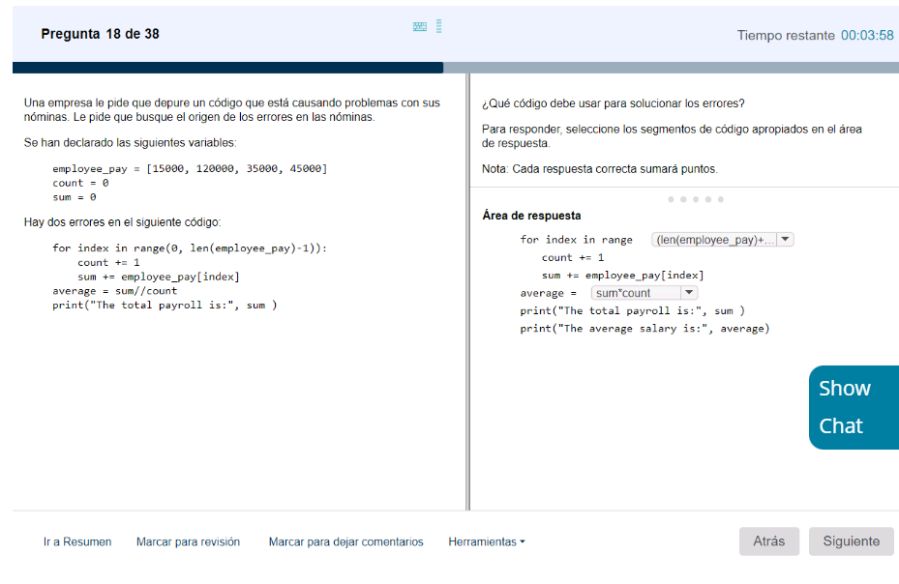

Pregunta 19

Un compañero cero un programa que escribe nombres en una base de datos. Desgraciadamente, el programa invierte las letras de cada nombre. Tiene que escribir una función de Python que devuelva los caracteres en el orden correcto. Complete el código seleccionando el segmento de código en cada lista desplegable.

R=

* Len(backward_name)
* backward_name[length - 1]

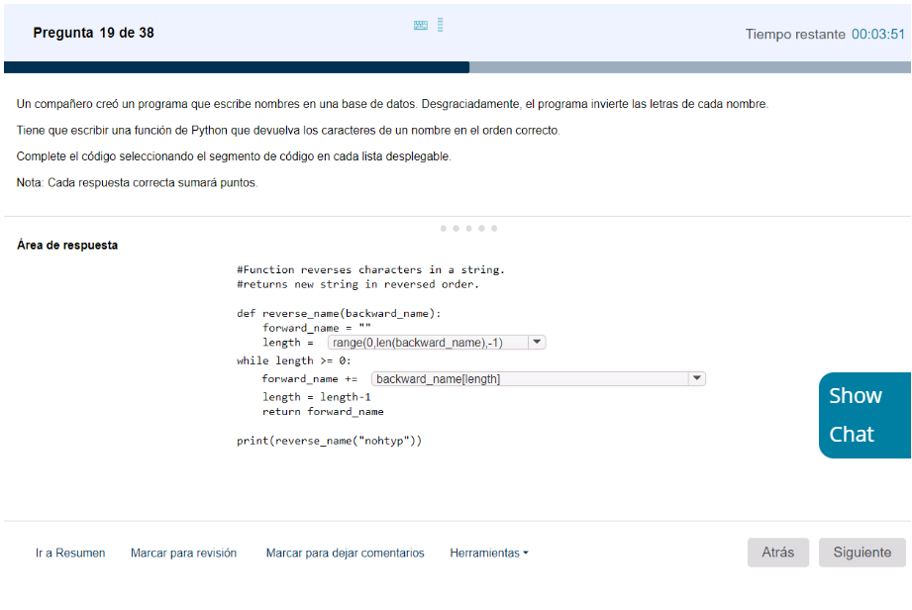

Pregunta 20

Va a escribir un programa que calcule el año de nacimiento de los usuarios. El programa pide a los usuarios que indiquen su edad (age) y el año actual (year) y, a continuación, devuelva el año de nacimiento de los usuarios (born) en un mensaje (message).

¿Qué tipo de datos en age en la línea 01? (String)

¿Qué tipo de datos en born en la línea 03? (int)

¿Qué tipo de datos en message en la línea 04? (String)

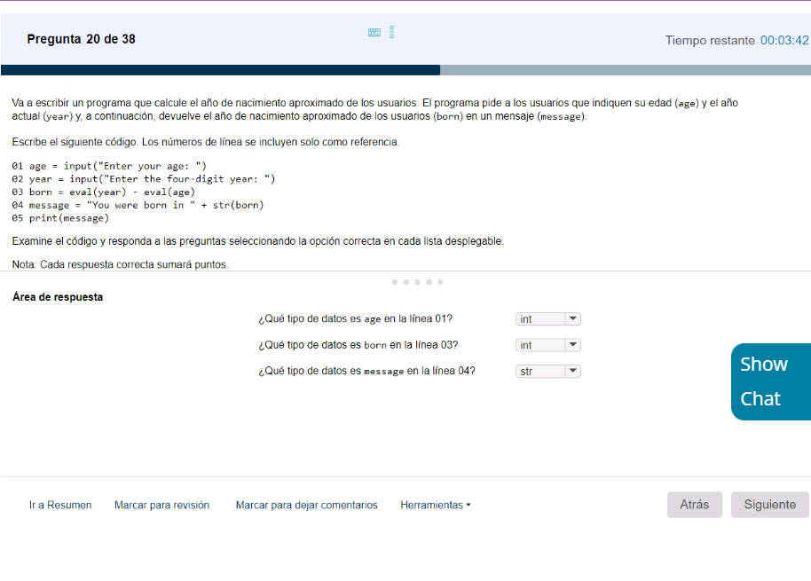

Pregunta 21

Una empresa decide dar una bonificación a los empleados que ganen 150 000 usd o menos al año. La formula siguiente se aplica a cada empleado en función a su sueldo base y una bonificación fija:

Nuevo salario = salario actual x 103% + una bonificación de 500

Escribe código que lee los sueldos de los empleados de una variable llamada salary_list.

Necesita completar el código de forma que se aplique un aumento al sueldo de cada empleado que cumpla los requisitos.

R=

* for index range(len(salary_list)):
* continue

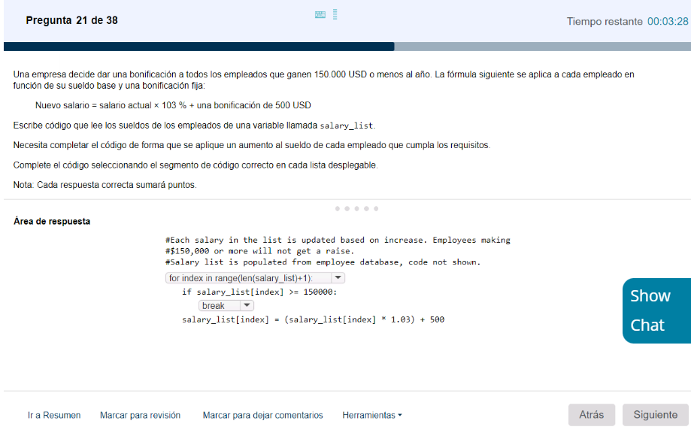

Pregunta 22

Va a crear una función que calcule los precios de entrada(admission_fee) de acuerdo con las siguientes reglas:

Completar el código seleccionando el segmento de código correcto en cada lista desplegable.

R=

* if age >=5 and schol == True:
* elif age >=5 and school == False:

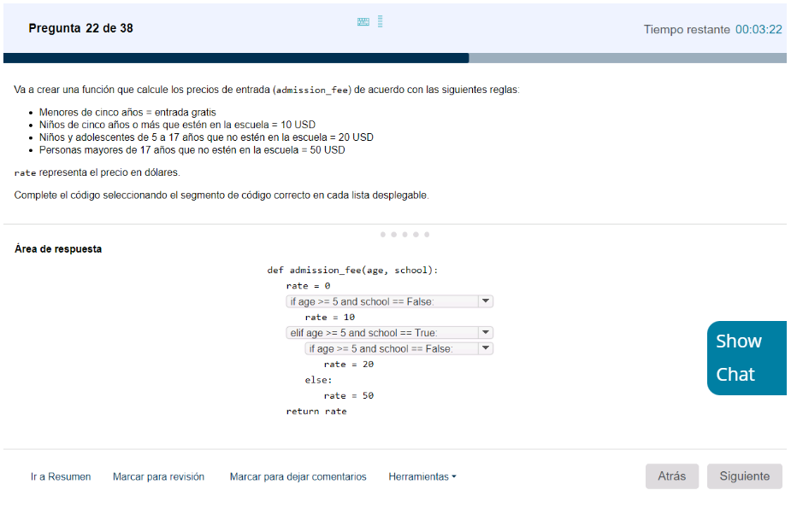

Pregunta 23

Trabaja en un equipo que está desarrollando un juego.

Tiene que escribir código que genere un numero aleatorio conforme a los siguientes requisitos:

¿Qué dos segmentos de código cumplirán los requisitos?

* From random import randrange  
  print(randrange(5,105,5)
* From random import randint  
  print(randint(1,20)*5

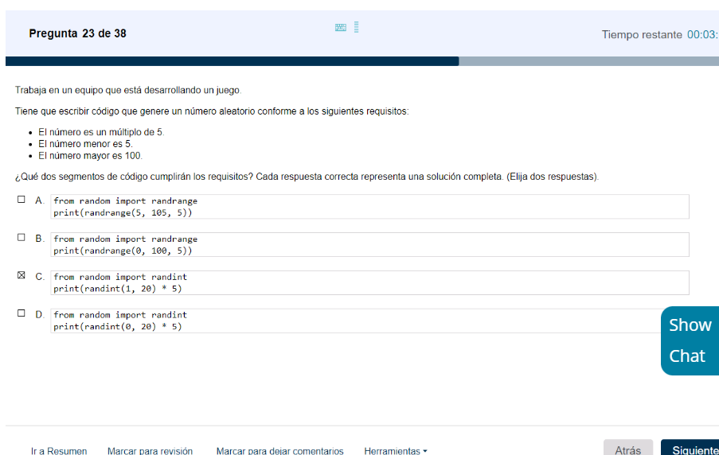

Pregunta 24

Va a escribir una función que aumentara la puntuación de los jugadores en una partida.

La función tiene los siguientes requisitos:

En cada afirmación selección verdadero o falso.

Para cumplir los requisitos, debe cambiar la línea 01 a  
def increment_score(score, bonus, points = 1): (Verdadero)

Una vez definido un parámetro con un valor predeterminado, todos los parámetros de la derecha deben definirse con valores predeterminados. (Verdadero)

Si no cambia la línea 01 y se llama la función solo con dos parámetros, el valor del tercer parámetro será none. (Falso)

La línea 03 tambien modifica el valor de la variable points declarada en la línea 06. (Falso)

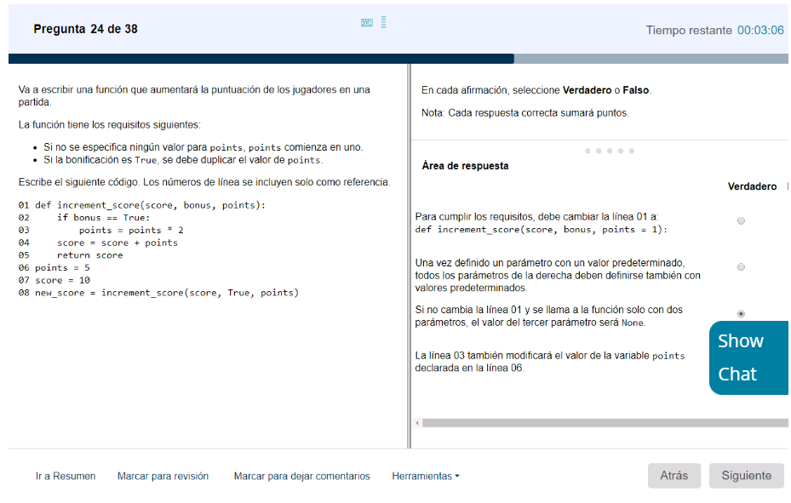

Pregunta 25

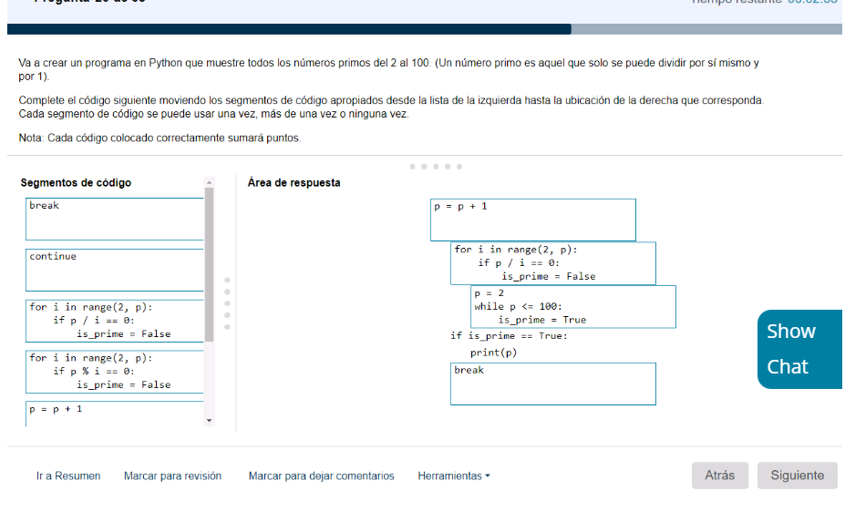

Pregunta 26

Desarrolla una aplicación en Python para su compañía.

Tiene que completar el código de forma que las instrucciones print sean correctas.

Complete el código seleccionando el segmento de código correcto en cada lista desplegable.

R=

* If numList == alphaList
* Else:

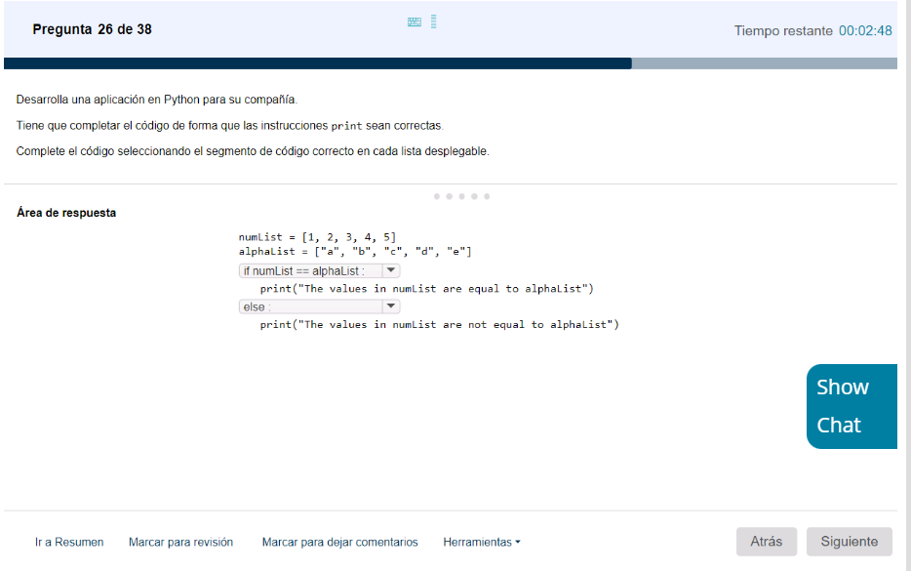

Pregunta 27

Va a crear un script de comercio electrónico que aceptara texto de entrada del usuario y devolverá los datos en un formato delimitado por comas.

Escribe el código siguiente para aceptar el texto de entrada:

Item = input(“Enter the item name: “)  
sales = input(“Enter the quantity: “)

La salida debe cumplir los requisitos siguientes:

* Incluir las cadenas entre comillas dobles.
* No incluir los numero entre comillas ni otros caracteres
* Separar los elementos con comas

¿Qué dos segmentos de código puede usar?

* Print(‘”’ + item + ‘”,’ + sales)
* Print(‘”{0}”,{1}”.format(item, sales))

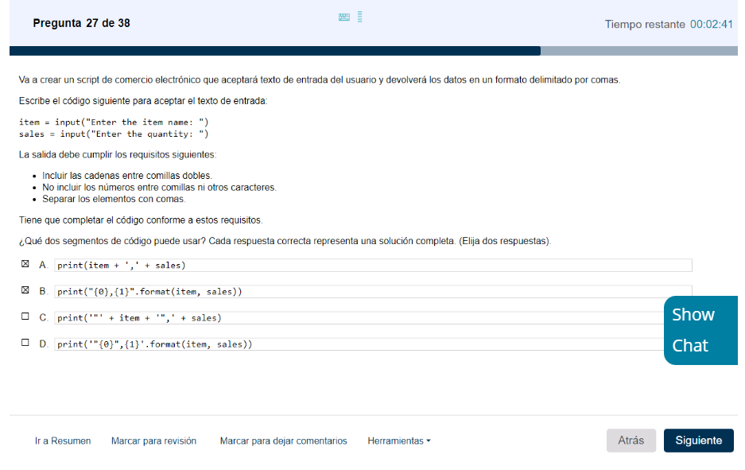

Pregunta 28

Una empresa necesita ayuda para actualizar su sistema de archivos. Debe crear un programa de manipulación de archivos sencillo que realice las acciones siguientes:

* Cree un archivo con el nombre especificado
* Agregue la frase “End of listing” al archivo.

Tiene que completar el código conforme a estos requisitos.

Complete el código seleccionando el segmento de código en cada lista desplegable.

R=

* Open(‘myFile.txt’, ‘w’)
* File.write

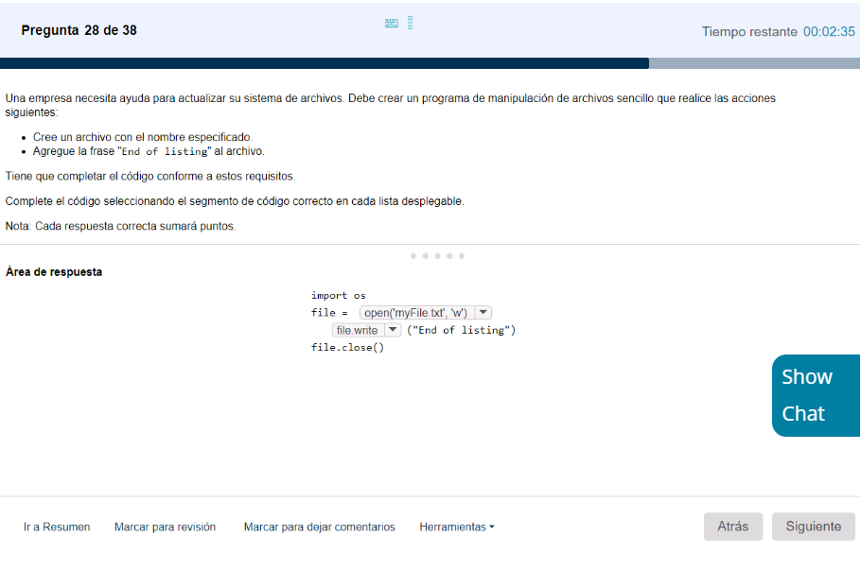

Pregunta 29

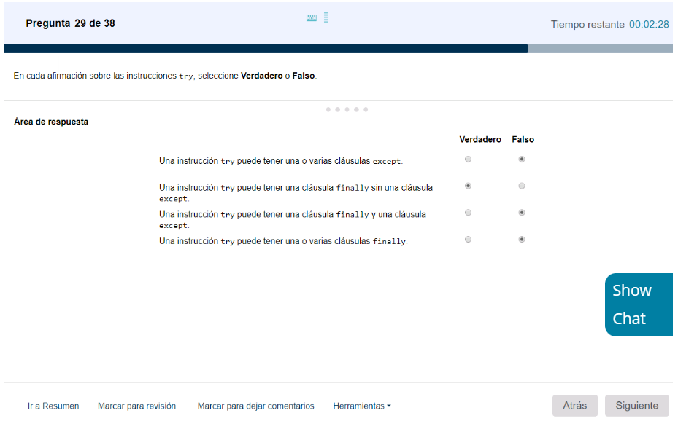

Pregunta 30

Va a escribir una función que opere con archivos.

Tiene que asegurarse de que la función devuelva None si el archivo no existe. Si existe, la función deberá devolver la primera línea.

Ecribe el siguiente código:

Import os  
def get_first_line(filename, mode)

¿En que orden debe organizar los segmentos de código para completar la función?

R=

1. If os.path.isfile(filename):
2. With open(filename, ‘r’ as file:
3. Return file.readine()
4. Else:
5. Return None

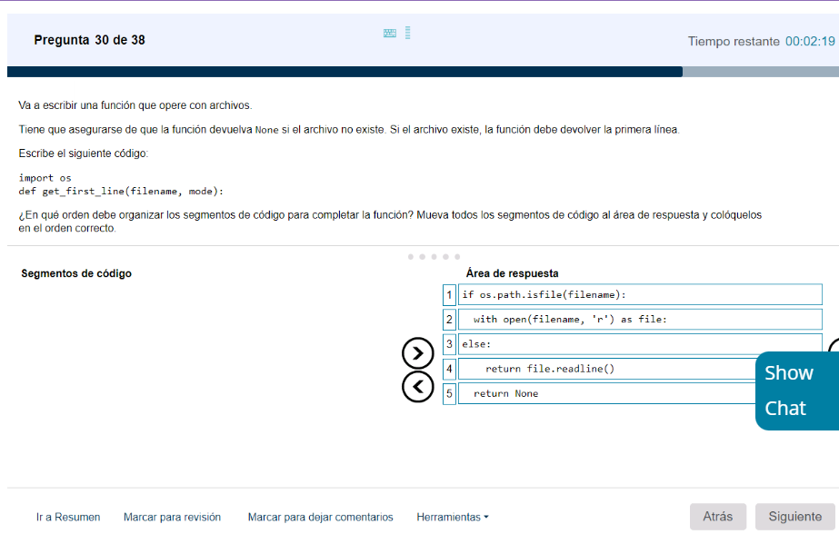

Pregunta 31

Escribe un programa en Python para determinar si el numero (num) que escriben los usuarios tiene uno, dos o mas de dos dígitos (dígitos).

Complete el código seleccionando el segmento de código en cada lista desplegable.

R=

* If num > -10 and num < 10
* Elif num > -100 and < 100
* else

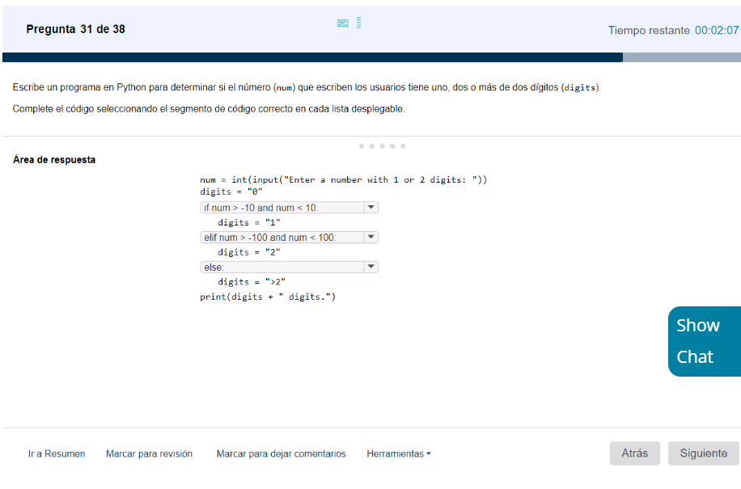

Pregunta 32

Va a crear un script en Python para evaluar la entrada de y comprobar las mayúsculas y las minúsculas.

¿Qué cuatro segmentos de código debe usar para desarrollar la solución y en que orden?

1. Name = input(“Enter your name: “)
2. If name.lower() == name:  
   print(name, “isa ll lower case”)
3. Elif name.upper() == name:  
   print(name, “is all upper case.”)

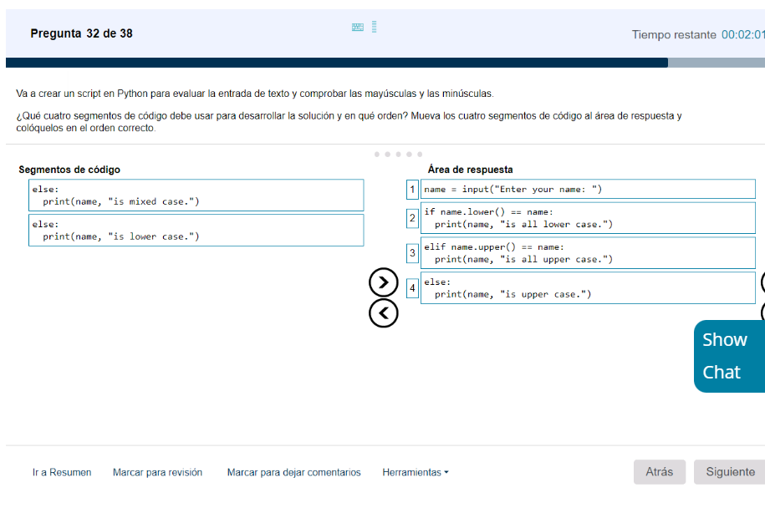

Pregunta 33

Escribe el siguiente código:

El archivo out.txt no existe. Ejecuta el código

¿Qué afirmación es correcta?

R= El código se ejecuta sin errores

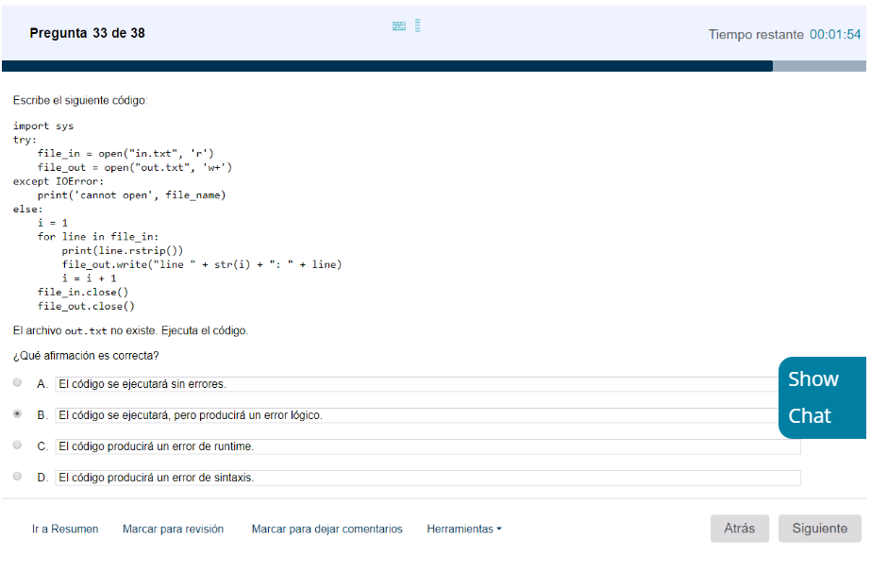

Pregunta 34

Una empresa necesita ayuda para actualizar su sistema de archivos. Debe crear un programa de manipulación de archivos sencillo que realice las acciones siguientes:

* Debe comprobar si un archivo existe.
* Si el archivo existe, debe mostrar su contenido

Complete el código seleccionando el segmento de código correcto en cada lista desplegable.

R=

* Os.path.isfile(‘myFile.txt’)
* Print(file.read())

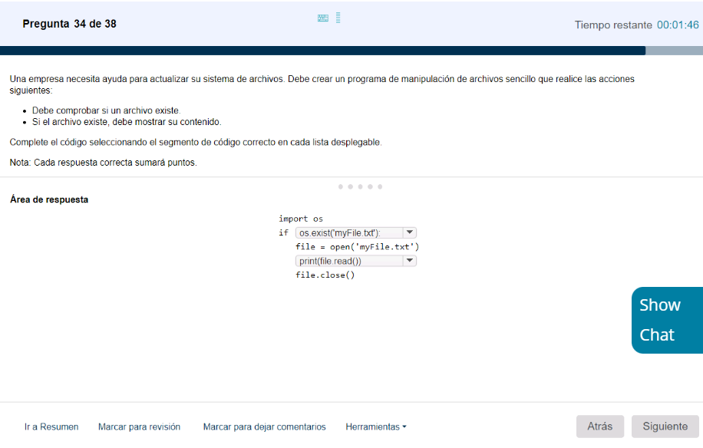

Pregunta 35

Respuesta mal redactadas

R=

* #
* ‘’’ ‘’’
* “”” “””

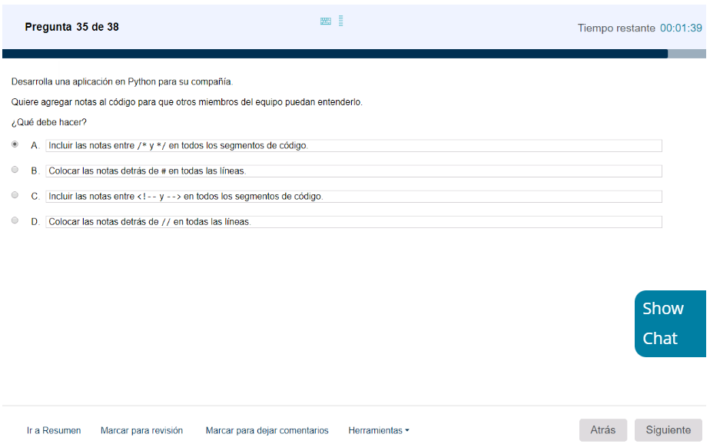

Pregunta 36

Un amigo le pide que refactorice y documente el siguiente código Python.

¿Cuál es el resultado?

R= 30.0

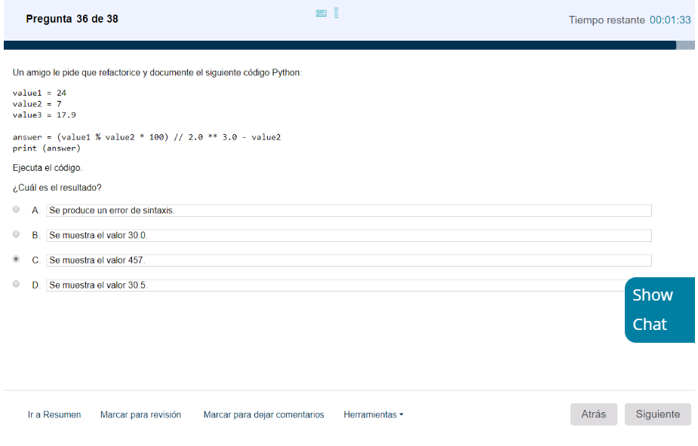

Pregunta 37

Escribe el siguiente código para determinar la nota final de los alumnos en función de su nota (grade) y clasificación (ranck) actuales:

¿Qué valor imprimirá?

R= 71

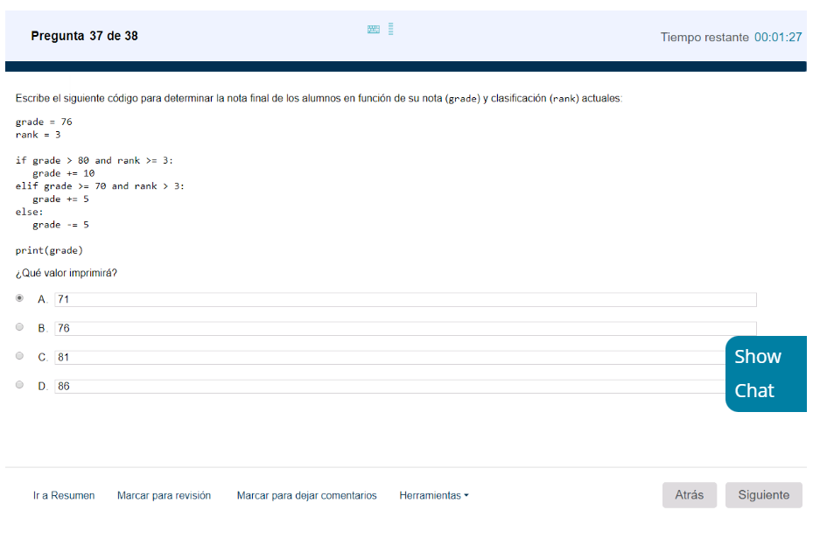

Pregunta 38

